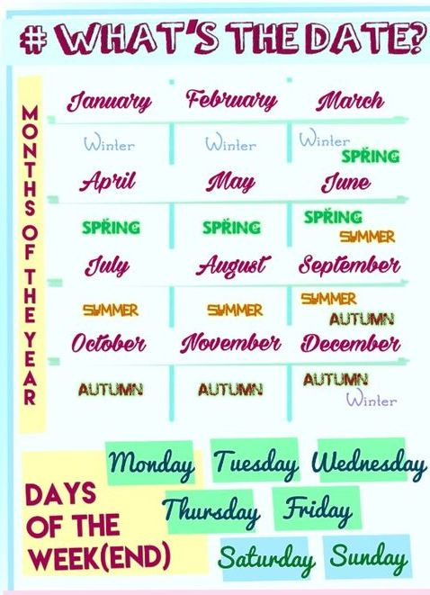

**Mr B / 5e LV2 Mr B / 5e LV2**

